HK-820型不锈钢五谷杂粮磨粉机是广州市旭朗机械设备精心研制生产。自面世以来，针对客户在操作使用上所出现的问题，在材料、设计工艺、外观乃至进料口和出料口做了最精准的改良，公司研发人员做过无数次的试验和改进，对配件的选用也一直坚持更优、更好的原则，坚决杜绝劣质、低价的配件。本机现在可以适合98%以上的客户需求。本公司配用“中国名牌”、“中国驰名商标”山东威海泰富西玛电机公司生产的“文宝”牌电机，根据客户需要，可以配220V生活用电，也可以配380V工业用电，价格相同。本机（含电机）均保修一年，保修期内属于质量问题，公司免费提供配件和维修，即使属于人为损坏的维修，公司只收取基本成本费用。本机终身维护，按基本成本收取费用。
HK-820五谷杂粮磨粉机能将各种粮食、中药材研磨成50~200目的均匀粉末。磨粉机靠两块布满齿槽的磨片对磨运转从而将物料磨成粉末。属连续投料式作业，结构简单大方，噪音小，容易操作，粉碎细腻，无粉尘，适用于超市和商场专柜、加工店现场加工各种五谷杂粮使用。
加工范围广：1.各种粮食含芝麻、核桃、大米、黑米、黄豆、绿豆、花生、莲子、玉米、高粱、大麦、荞麦、燕麦等；
2.各种干药材含杏仁、茯苓、红枣、芡实、枸杞、薏仁、山楂、淮山、首乌、红豆、阿胶、乳香、菟丝子、当归、党参、黄芪等。
型 号：HK-820型（不锈钢材质）
电 压：220V/380V(根据客户需要任选）
电机功率：1800W
电机转速：1420 r/min
成品细度：50~200目
生产能力：20~40kg/h
外形尺寸：65 cm * 30 cm *45 cm（长*宽*高)
机器净重：40公斤
特 性：连续投料式生产
有无筛网：无筛网
可 调 性：进料快慢和出料细度均可调节
我司所生产的设备包括：不锈钢五谷杂粮磨粉机，五谷杂粮药材恒温烤箱（干燥箱、烘干机、烘焙机），固元膏蒸箱，304不锈钢万能粉碎机，杏仁磨粉机，超微粉碎机，强力塑料破碎机，食品炒货机，中药制丸机，单冲中药压片机，多冲旋转式压片机，手提式高速粉碎机，摇摆式高速粉碎机，流水式式中药粉碎机，多功能粉碎机，鹿茸田七切片机，摇摆式制粒机，铝箔封口机，胶囊填充板，空心胶囊壳，小型真空包装机，饲料颗粒机，铡草机等。。
对于产品质量：我们要求精益求精！
对于服务：我们永远用微笑对待每位客户！
对于售后：我们用精诚的态度为每位客户分担！
本厂另有更大产量的型号可供选择！欢迎来电咨询！
联系人：张天秀- QQ：1329602485 13556093590 020-28277185 公司网址 www.gzxulang.com / 来本公司直接购买顾客，可在广州市内可乘807 837 840 510公车在长红站下车；或乘坐2号3号线地铁，在龙归站下车，B2出口出来后转510公交车往广州方面乘坐四个站到达长红站下车即到！距离较远的可转到火车站乘以上车辆。
型号 | 电压 | 功率W | 转速 | 细度 | 生产能力 | 重量 | 外形尺寸/cm | 价格
HK-820 | 220/380 | 1800 | 1420 | 50-200 | 20-40 | 40kg | 65*35*45 | 3200元
特性：流水式连续投料式 无筛网、 可调性：进料多少（快慢）和出料粗细均可随意控制

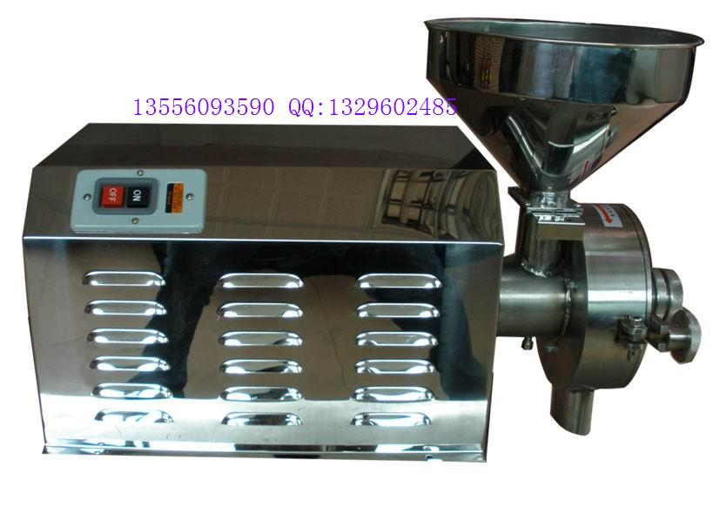

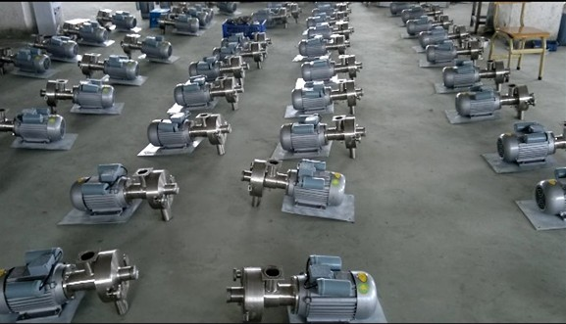
旭朗车间一角
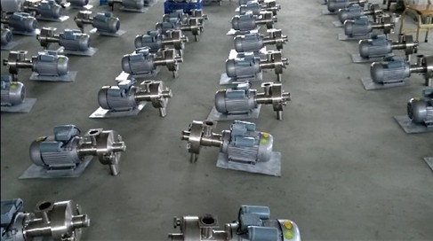旭朗车间一角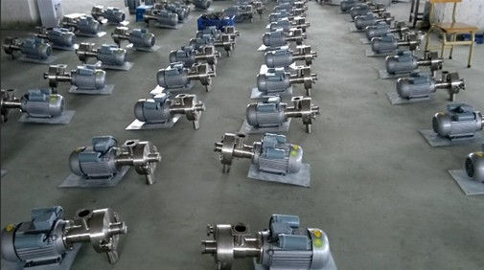旭朗车间一角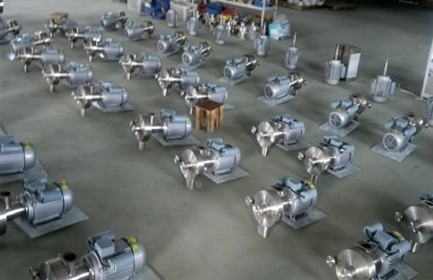旭朗车间一角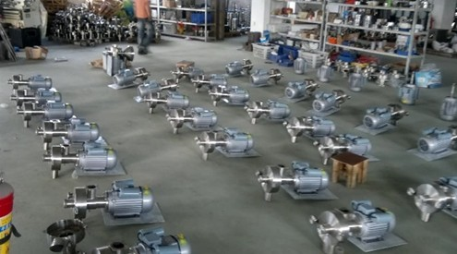旭朗车间一角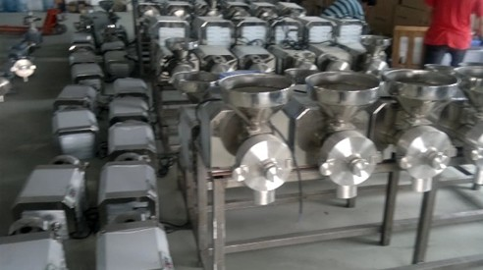旭朗车间一角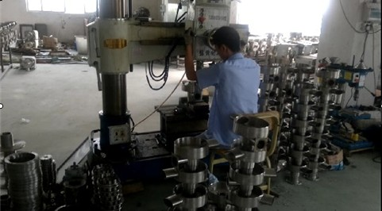旭朗车间一角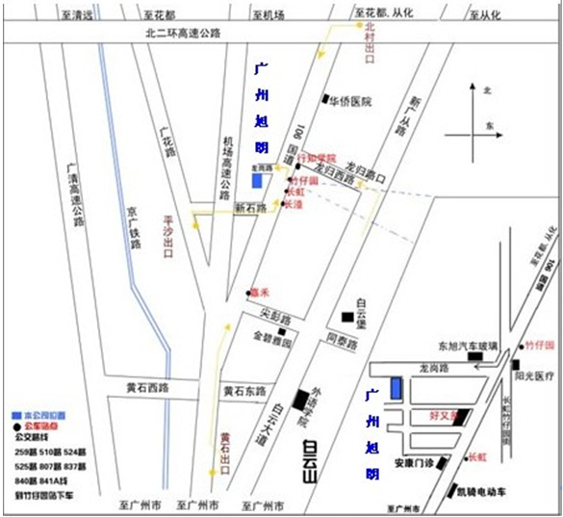
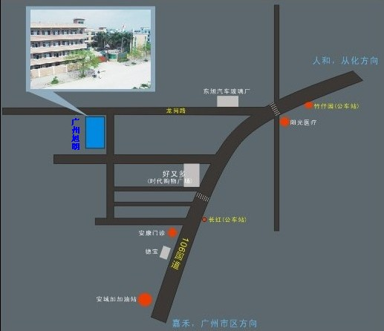广州旭朗机械路线图

